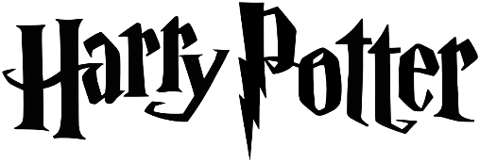7- Le choixpeau magique 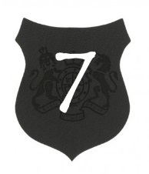
Hagrid emmène les élèves à l’entrée du château où madame Macgonagall les attend. C’est une professeure sévère mais gentille, elle leur dit :
-Bienvenue à Poudlard, le grand repas va commencer mais avant un chapeau magique, le choixpeau, va vous répartir dans votre maison. C’est un moment important. Maintenant suivez-moi dans la grande salle.
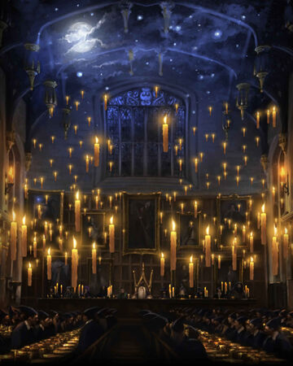
Tous se mettent en rang et arrivent dans la grande salle. La salle est magnifique : il y a beaucoup de bougies et un plafond magique qui représente le ciel. Tous les élèves de Poudlard sont sur quatre grandes tables : une par maison. Au fond de la salle, il y a une autre table pour les professeurs. Devant il y a un tabouret avec chapeau posé dessus.
Ron dit à Harry :
-Il suffit de porter le chapeau ! Mon frère Fred m’avait dit qu’on devait se battre avec un troll…
Le professeur Macgonagall appelle les élèves un par un pour qu’ils essayent le choixpeau.
-Granger, Hermione !
Hermione s’avance jusqu’au tabouret et met le chapeau sur sa tête.
-GRYFFONDOR ! Crie le chapeau.
Hermione va s’assoir avec tous les élèves de Gryffondor. Macgonagall appelle ensuite Drago Malfoy. Malfoy s’avance d’un pas fier. Le chapeau à peine posé sur sa tête s’écrie :
-SEPRENTARD !
Viens le tour de Harry. Quand Macgonagall dit le nom de « Potter Harry » tous les élèves sont surpris. Ils murmurent :
-LE Harry Potter ?
-Celui qui est très connu ?
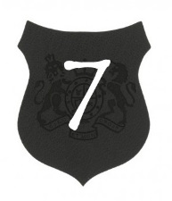
Harry s’avance et on lui met le chapeau sur la tête. Harry entend le chapeau lui dire :
-Ce n’est pas facile, c’est même très difficile. Tu es très courageux mais aussi très ambitieux. Où vas-tu aller ?
-Pas Serpentard, pense très fort Harry.
Le chapeau répond :
-Pas à Serpentard ? Tu es sûr ? Alors je vais t’envoyer à GRYFFONDOR ! 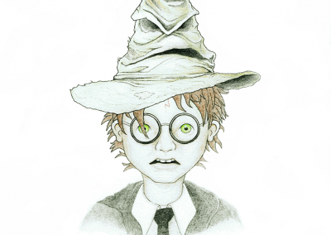
La table des Gryffondor est très heureuse de la nouvelle ! Ils applaudissent Harry qui s’assoit avec eux. C’est au tour de Ron Weasley qui est envoyé aussi à Gryffondor. Tous ses frères sont très contents.
Tous les nouveaux élèves sont assis et le repas apparaît sur les tables. Il y a beaucoup à manger, tout le monde se régale.
Le directeur Dumbledore est assis à côté d’un professeur avec des longs cheveux noirs qui regarde Harry. Harry demande à Percy, le frère de Ron :
-Qui est le professeur à droite de Dumbledore ?
-C’est le professeur Rogue, le professeur de potions. Il faut faire attention à lui.
A la fin du repas, le directeur Dumbledore dit :
-Bienvenu à tous à Poudlard ! Vous allez apprendre plein de choses ici. Il faut bien respecter les règles : ne jamais aller dans la forêt qui entoure l’école et il ne faut jamais aller dans le couloir du deuxième étage, car vous pouvez y mourir. Maintenant, vous pouvez tous aller vous coucher !
Harry suit les élèves de Gryffondor. Il va se coucher dans sa chambre. Il y a Ron, Seamus et Neville qui partagent la chambre avec lui. Ils s‘endorment tous très vite.

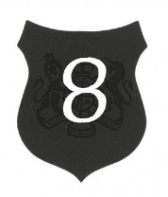
8- Le maître des potions
La première semaine de Harry se passe bien. Il devient très amis avec Ron. Dans les couloirs les élèves le pointent du doigt, ils sont impressionnés de voir Harry Potter dans leur école.
Le cours de métamorphose est difficile, il faut changer un objet en un autre. Seule Hermione arrive à transformer une allumette en aiguille.
Harry attend avec impatience le cours de défense contre les forces du mal. C’est le professeur Quirrell qui enseigne cette matière. Harry pense qu’il va apprendre à combattre des vampires et se défendre contre des créatures dangereuses. Mais dès le premier cours, il est très déçu : le professeur Quirrell est très ennuyeux.
Il y a également des cours de sortilèges : on apprend à se servir de sa baguette magique ; d’astrologie : on apprend à reconnaitre les étoiles ; de botanique : on apprend à s’occuper de plantes magiques. Harry aime beaucoup les cours.
La semaine passe vite. Vendredi Harry reçoit un mot de Hagrid :
Cher Harry,
Si tu as du temps cet après-midi, viens boire le thé dans ma cabane après tes cours.
Hagrid
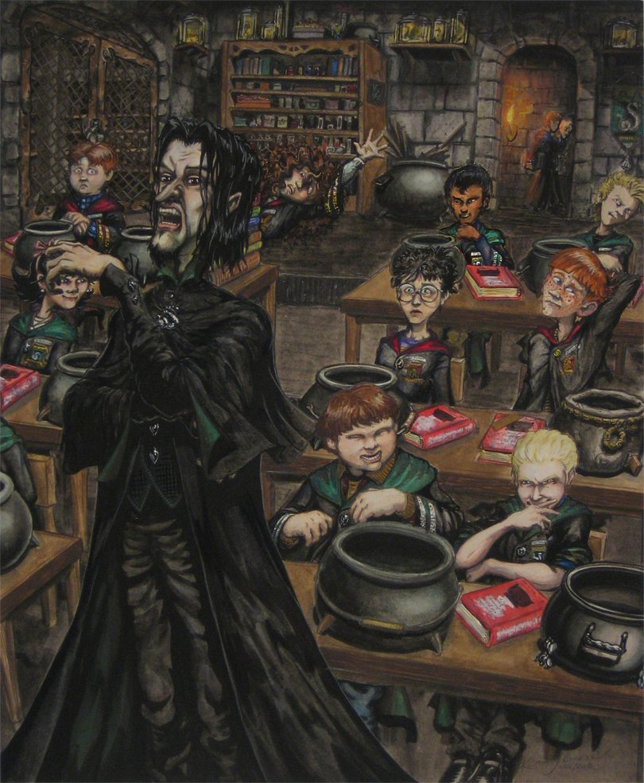
La classe des Gryffondor va à un cours de potion, ils sont en classe avec les Serpentard. Le professeur de potion Severus Rogue leur dit :
-Faire des potions est très difficile. Dans ma classe il faut être très concentrés. Dites-moi Potter, comment fabrique-t-on une potion mortelle ?
-Je ne sais pas, répond Harry.
-Il ne suffit pas d’être célèbre pour être intelligent. Vous êtes nul Potter.
Le cours est horrible, Rogue n’arrête pas d’être méchant avec Harry. Les élèves de Serpentard rigolent à chaque fois que le professeur se moque de Harry.
A la fin du cours, Harry est triste. Pourquoi Rogue le déteste ? Pour se changer les idées il va voir Hagrid avec Ron.
Hagrid vit dans une petite cabane à côté de la forêt. Il a un gros chien très gentil qui bave beaucoup. Harry présente Ron à Hagrid. Hagrid leur sert un thé. Sur la table il y a un article de journal découpé :
« Le cambriolage de Gringotts : Une tentative de vol à la banque des sorciers a eu lieu le 31 juillet. Les voleurs ont essayé de voler un petit objet secret mais rien n’a été volé. »
Harry dit à Hagrid :
-Ce cambriolage, c’est la jour de mon anniversaire ! On est allé à la banque juste avant !
Hagrid ne répond rien, il est très gêné. Harry se demande si cela a un rapport avec le petit paquet qu’Hagrid avait récupéré à la banque ce jour-là.

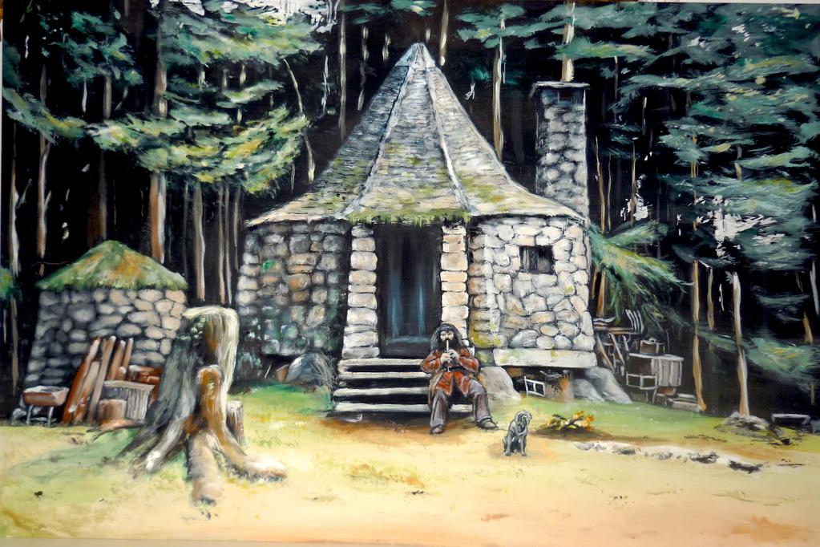

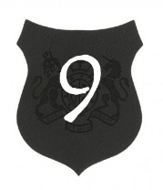
Chapitre 9 – Duel à minuit
Harry pense que la personne la plus méchante qu’il connaisse est son cousin Dudley mais il découvre que Draco Malfoy est encore pire !
Au premier cours de vol sur Balai, la classe des Gryffondor et des Serpentard attendent leur professeur : Mme Bibine.
Elle arrive et dit :
-Mettez vous à côté d’un balai puis placez la main au-dessus et dites « debout ! » puis enfourchez votre balai.
Les élèves font ce que dit la professeure. Harry réussit du premier coup. Neville un élève maladroit monte sur son balai et décolle sans faire exprès. Il vole très haut sur son balai sans pouvoir le contrôler et tout d’un coup il tombe sur ses fesses et casse son poignet.
Mme Bibinne l’emmène à l’infirmerie, elle dit aux élèves :
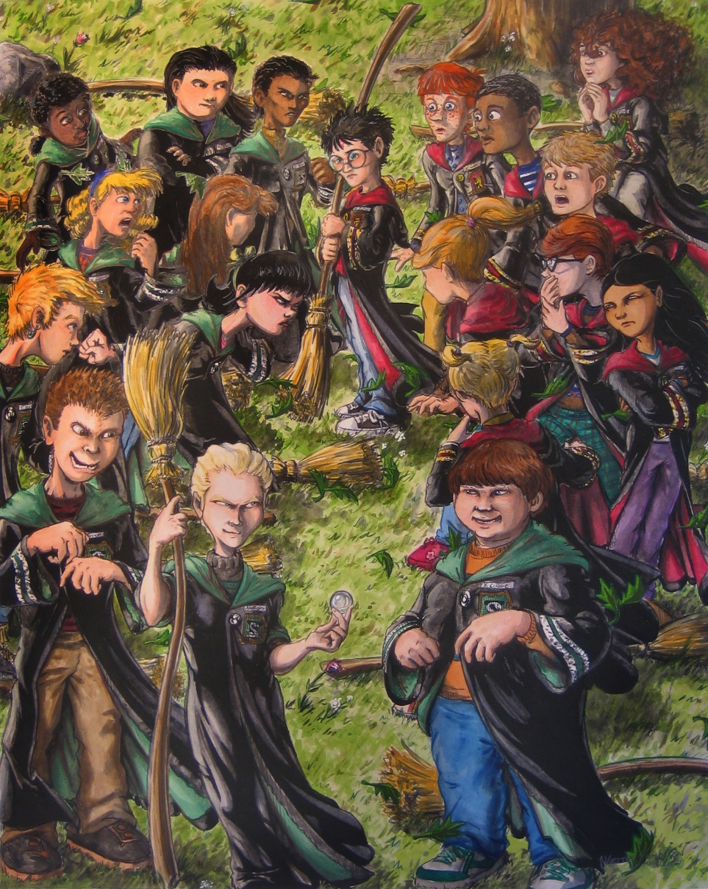
-Personne ne monte sur son balai ! Sinon il sera puni !
Malfoy ramasse un petit objet magique que Neville a fait tomber de sa poche.
-Il est trop bête Neville ! Il a fait tomber sa balle magique. Je vais lui voler !
-Non rends la moi ! s’écrie Harry.
-Viens la chercher, réponds Malfoy.
Malfoy monte sur son balai et s’envole. Harry fait pareil. Hermione crie :
-Arrête Harry, tu vas te faire punir !
Mais Harry poursuit Malfoy qui lui dit :
-Attrape la balle si tu es capable !
Et il la lance de toutes ses forces, Harry fonce dessus avec son balai. Il la rattrape à 10 centimètres du sol ! Il descend de son balai et tout le monde l’applaudit.
-HARRY POTTER VENEZ AVEC MOI ! crie une voix.
Tout le monde se retourne c’est Madame Macgonagall. Harry suit la professeure, il a très peur de se faire gronder. Mais la professeure va chercher un autre élève plus vieux : Olivier Dubois. Elle lui dit :
-Olivier, Harry Potter doit rejoindre l’équipe de Quidditch ! Je l’ai vu attrapé une balle de façon incroyable.
Elle se tourne vers Harry :
-Potter, ce garçon est Olivier Dubois. Il est le capitaine de l’équipe de Quidditch de Gryffondor. Vous allez rejoindre l’équipe et vous entrainer avec eux.
Harry retrouve Ron pour lui annoncer la grande nouvelle. Dans les couloirs ils croisent Drago Malfoy :
-Potter, retrouve-moi à minuit dans la salle des trophées, je te défis en duel. On va régler nos comptes.
-Très bien Malfoy, je n’ai pas peur de toi ! répond Harry.
A minuit, Harry et Ron sorte discrètement dans le couloir mais Hermione les voit et leur dit :
-Rentrez tout de suite, vous allez avoir des ennuis !
-Non pas question, répond Ron qui n’aime pas beaucoup Hermione.
-Très bien alors je viens avec vous.
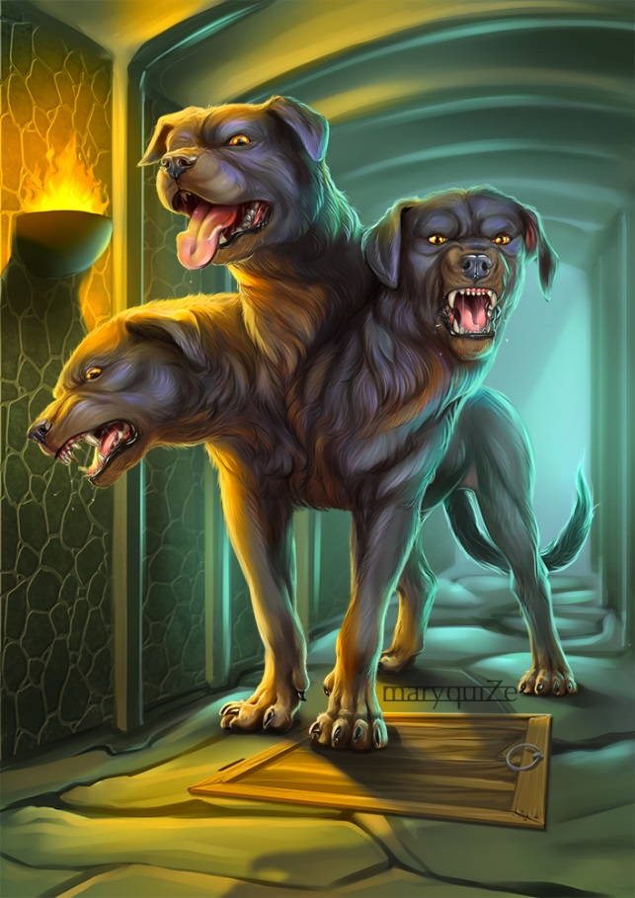
Ils se dirigent tous les trois vers la salle des trophées : mais c’est un piège ! Malfoy a prévenu un professeur, les trois élèves courent se cacher dans un couloir. Ils sont dans le couloir du deuxième étage, celui qui est interdit. Ils entendent les pas du professeur qui approche. Il y a une grande porte qu’Hermione ouvre avec un sortilège. Derrière la porte se trouve un énorme chien avec trois têtes ! Vite, ils sortent et retournent dans leur dortoir.
Ron est sous le choc :
-Pourquoi il garde un monstre comme ça dans l’école ?
-Il est là pour protéger quelque chose ! Il est assis sur une trappe, répond Hermione.
Harry se demande qu’est-ce que la chose que protège le chien. Il pense que c’est le petit paquet secret que Hagrid avait récupéré à la banque.

